Справка о проведенном районном семинаре- практикуме учителей начальных классов «Современный урок в свете ФГОС НОО» в группах кратковременного пребывания, проведенного на базе МБОУ «СОШ им. Дж. Х. Яндиева с. Дачное»

В целях содействия интеграции науки и школьного образования, разработки концептуальных подходов к организации учебно-воспитательного процесса в школе, совершенствования деятельности, направленной на привлечение к научно-исследовательской работе обучающихся, в соответствии с планом работы УО, в соответствии со ст.28 «Компетенция и ответственность образовательного учреждения» Закона РФ № 273-фз от 29.12.2012 г «Об образовании в РФ» .
В МБОУ «СОШ им. Д.Х. Яндиева с. Дачное» 14 марта 2019г. был проведён районный семинар по теме «Современный урок в свете ФГОС НОО»

Цель семинара - представить современные уроки, образовательные технологии, способствующие развитию у обучающихся универсальных учебных действий.
В семинаре принимали участие учителя начальных классов.
Организационно - управленческие действия организаторов семинара:
-В целях организационного проведения данного мероприятия была подготовлена регистрация участников.
-Для определения индивидуального образовательного маршрута каждому участнику семинара был предложен буклет с программой семинара.

Семинар состоял из двух частей: практическая и теоретическая .

Семинар открыла директор школы Албакова А. А. Она поприветствовала собравшихся, охарактеризовала основные направления работы школы, подчеркнула актуальность темы, выбранной для семинара.

- Практическая часть:

№  п/п | Ход  семинара | Время проведения | Аудитория | Ответственный
1. | Математика «Составление задач по схеме» | 10:00-10:40 | ГКП «а» класс | Яндиева А. С.
2. | Окружающий мир. «Берегите природу» | 10:50-11:30 | ГКП «б» класс | Джаутханова Э. А.
3. | Внеклассное мероприятие «Весенние нотки» | 11:40- 12:20 | Начальные классы | Маглучанц Ж. А.

- Анализ урока математики в ГКП «а» классе по теме
«Составление задач по схеме».Учитель – Яндиева А. С.
Урок построен в соответствии с ФГОС, с использованием информационно-коммуникативных технологий.
На данном уроке применялся деятельностный подход в обучении.
Любой процесс познания начинается с импульса, побуждающего к действию. Необходима мотивация, побуждающая ученика к вступлению к деятельности. Помня об этом, учитель тщательно продумывал каждый этап урока, составлял задания, подбирал вопросы, использовал различные приёмы активизации учеников.
На всех этапах урока ученики были вовлечены в активную мыслительную и практическую деятельность исследовательского характера, детям надо было не только использовать уже имеющиеся знания, но и найти новый способ выполнения уже известного им действия (опираясь на знание состава числа).
Первичное закрепление происходило при решении примеров с комментированием у доски (фронтальная работа).
На уроке использовались различные виды работ.
Работа в парах и взаимопомощь позволили снизить тревожность учащихся, проверка результатов способствовала формированию у детей адекватной самооценки.
При подведении итогов и рефлексии был применен самоанализ деятельности учеников.
Этапы урока были тесно взаимосвязаны между собой, чередовались различные виды деятельности. Учебный материал на протяжении всего урока работал на организацию посильного поиска, соответствовал их жизненному опыту.
Для каждого ученика была создана ситуация успеха, что также способствовало повышению мотивации и поддержанию познавательного интереса к учению.
Учебная информация была наглядной и привлекательной для детей. За счёт привлекательности содержания заданий и подачи учебного материала повысились возможности учеников в достижении поставленных целей на уроке.
Интенсивность урока была оптимальной с учётом физических и психологических особенностей первоклассников.
На уроке не наблюдалось рациональное использование времени, предупреждение перегрузки детей обеспечивалось за счёт быстрой смены видов деятельности (на уроке надо было уделить больше времени для закрепления новой темы). Применялись здоровье сберегающие технологии (физминутки общего воздействия). Все предлагаемые задания направлены именно на развитие детей. При проведении урока были использованы различные формы обучения: индивидуальная и фронтальная работа, работа в парах. Детям оказывалась индивидуальная помощь. При проведении урока была использована презентация, задействованы все возможные ресурсы кабинета. Урок был очень динамичный, проведён в доброжелательной рабочей обстановке, урок реализовал поставленные цели.

Перспективы на будущее:
-продолжать учить ребят работать в паре и в группе;
-добиваться от ребят точных и правильных ответов;
-рационально использовать время урока.

3.Анализ урока окружающего мира в ГКП «Б» по теме «Берегите природу!» Учитель – Джаутханова Э. А.
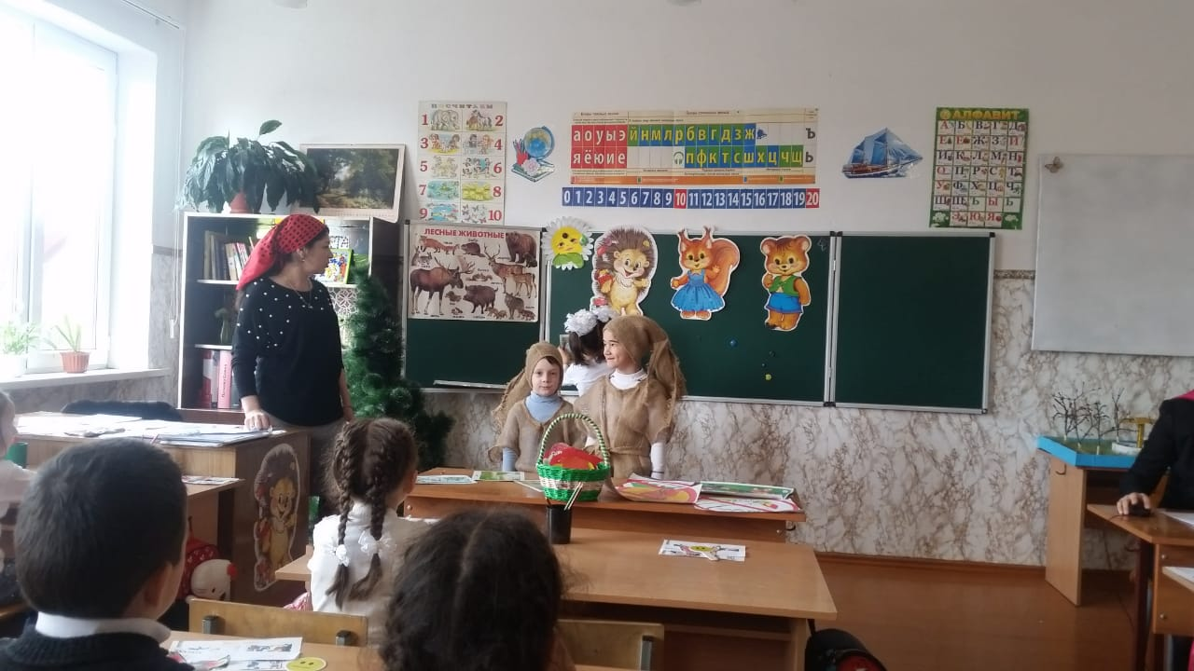
Урок построен в современном стиле. Тема урока подобрана очень обширная и богатая, поэтому использовалось много различных видов работы. Активность детей хорошая. Правда при ответе очень много хоровых ответов. Много наглядности, использование ИКТ. Видно, что учащиеся хорошо усвоили тему. На уроке проводилась групповая работа. 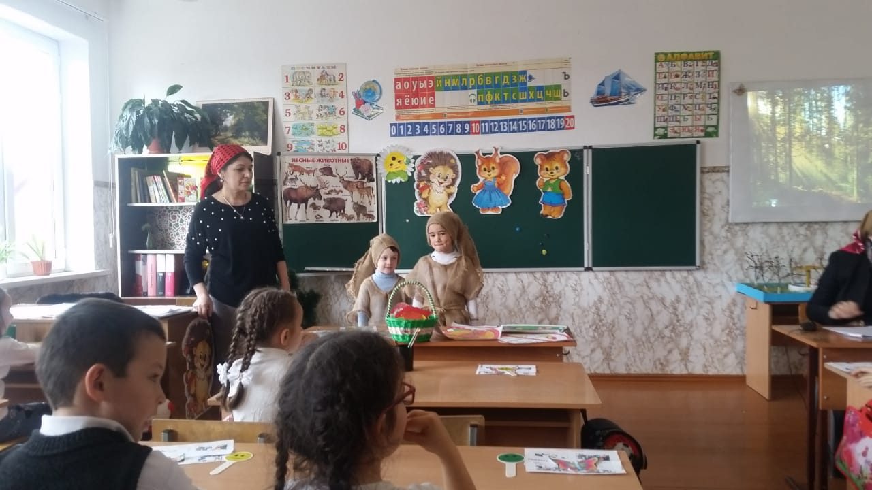
Цели урока учителем достигнуты. Учитель поддерживал структуру современного урока.
Рекомендации :
- продолжать учить ребят работать в паре и в группе;
- добиваться от ребят точных и правильных ответов;
- рационально использовать время урока.
Внеклассное мероприятие порадовало гостей концертной программой, в которой участвовали учащиеся начальных классов с песнями и танцами. Тематикой мероприятия являлось наступление весны.

2.Теоретическая часть.

№  п/п | Ход  семинара | Время проведения | Аудитория | Ответственный
5. | Мастер-класс «Современный урок» | 12:30-13:00 | Педагоги | Дзукаева И. Р.
Директор школы Албакова А. А. предложила завершить семинар обсуждением открытых уроков и проведением мастер-класса по актуальной теме «Современный урок».
Цель мастер-класса: показать модель современного урока, провести сравнительную характеристику с уроком традиционным
Задачи:
проанализировать структуру традиционного и современного урока;
конкретизировать представления педагогов о современном уроке;
создать условия для профессионального диалога.
Ход мероприятия:
- Орг. момент.
2.Сообщение темы. Определение круга проблемных вопросов.

- Цели и содержание образования, новые средства и технологии обучения, направленные на достижение главной цели образования - общекультурное, личностное и познавательное развитие обучающихся, обеспечивающее такую ключевую компетенцию, как умение учиться.

3.Рассуждение по теме
- Основными недостатками тех уроков, которые посетила в течение года администрация школы,(да и недостатками всех школ) являются:
- Тема и цель урока объявляется учителем, а не учащимися
- Используются однообразные, в основном репродуктивные методы обучения(что преподаватель сообщает, объясняет знания в готовом виде)
- Не ставятся чёткие учебные задачи и не всегда даются ясные инструктажи по выполнению заданий;
- Не используются разноуровневые задания;
- Отсутствует система обратной связи учитель-ученик;
- Отсутствуют задания, способствующие развитию у учащихся умения делать самоанализ своей деятельности;
- Не проводится динамическая пауза с конкретными валеологическими задачами (профилактика утомления глаз, правильное дыхание, переключение и восстановление внимания и т.п.);
- Не подводятся итоги урока (отсутствует рефлексия);
- Не используется воспитательный аспект урока.

Новые ФГОС актуализируют использование в обучении приемов и методов, которые формируют умения самостоятельно добывать знания, собирать необходимую информацию, выдвигать гипотезы, делать выводы и умозаключения. А это значит, что у современного ученика должны быть сформированы универсальные учебные действия, обеспечивающие способность к организации самостоятельной учебной деятельности. Признанным в обучении выступает системно-деятельностный подход. (Системно-деятельностный подход нацелен на развитие личности, на формирование гражданской идентичности. Обучение должно быть организовано так, чтобы целенаправленно вести за собой развитие.)
Школа становится не столько источником информации, сколько учит учиться; учитель не проводник знаний, а личность, обучающая способом творческой деятельности, направленной на самостоятельное приобретение и усвоение новых знаний.
Исходя из требований времени, меняется подход к современному уроку.
Современный урок должен отражать владение классической структурой урока на фоне активного применения собственных творческих наработок, как в смысле его построения, так и в подборе содержания учебного материала, технологии его подачи.
На традиционных уроках дети должны слушать, смотреть только на учителя, а в современном уроке – деятельностный подход. Дети чаще всего запоминают форму, а не суть. Суть передать нельзя, её надо познать, а для этого надо действовать. Все знания в современном уроке дети получают через деятельность, которую организует учитель.

Требования к уроку | Традиционный урок | Современный урок
Объявление темы урока | Учитель сообщает учащимся | Формулируют сами учащиеся (учитель подводит учащихся к осознанию темы)
Сообщение целей и задач | Учитель формулирует и сообщает учащимся, чему должны научиться | Формулируют сами учащиеся, определив границы знания и незнания (учитель подводит учащихся к осознанию целей и задач)
Планирование | Учитель сообщает учащимся, какую работу они должны выполнить, чтобы достичь цели | Планирование учащимися способов достижения намеченной цели (учитель помогает, советует)
Практическая деятельность учащихся | Под руководством учителя учащиеся выполняют ряд практических задач (чаще применяется фронтальный метод организации деятельности) | Учащиеся осуществляют учебные действия по намеченному плану (применяется групповой, индивидуальный методы), учитель консультирует
Осуществление контроля | Учитель осуществляет контроль за выполнением учащимися практической работы | Учащиеся осуществляют контроль (применяются формы самоконтроля, взаимоконтроля), учитель консультирует
Осуществление коррекции | Учитель в ходе выполнения и по итогам выполненной работы учащимися осуществляет коррекцию | Учащиеся формулируют затруднения и осуществляют коррекцию самостоятельно, учитель консультирует, советует, помогает
Оценивание учащихся | Учитель осуществляет оценивание работы учащихся на уроке | Учащиеся дают оценку деятельности по её результатам (самооценка, оценивание результатов деятельности товарищей), учитель консультирует
Итог урока | Учитель выясняет у учащихся, что они запомнили | Проводится рефлексия
Домашнее задание | Учитель объявляет и комментирует (чаще – задание одно для всех) | Учащиеся могут выбирать задание из предложенных учителем с учётом индивидуальных возможностей

6. Игра «Нападающие и Защитники».
Приглашаются представители от каждой группы:
Группа «Нападающие» - назвать минусы современного урока
Группа «Защитники» - назвать плюсы современного урока».

Вывод: Плюсов современного урока больше, чем минусов. Как вы заметили, минусы связаны с личностью учителя. И поэтому мы их можем ликвидировать.

7. Подведение итогов.
-Так что же такое современный урок?
- Что главное в уроке?
Новизна современного российского образования требует личностного начала учителя, которое позволяет ему либо урочить, наполняя учеников знаниями, умениями и навыками, либо давать урок, развивая понимание этих знаний, умений, навыков. Создавая условия для порождения их ценностей и смыслов.
Можно долго спорить о том, каким должен быть урок.
Неоспоримо одно: он должен быть одушевлённым личностью учителя.

Выводы и рекомендации:
-В нашей школе семинар начальных классов прошёл первый раз, но, несмотря на это , учителя очень хорошо подготовились и провели уроки на высоком уровне;
-Тема семинара актуальна в наши дни;
- Учителя традиционных уроков должны перестроиться на новый лад;
-Больше использовать в работе разные виды групповой и парной работы, тренинги и т.д.

Справку составила заместитель директора по УВР: Яндиева Т. М.

